新 书 推 荐

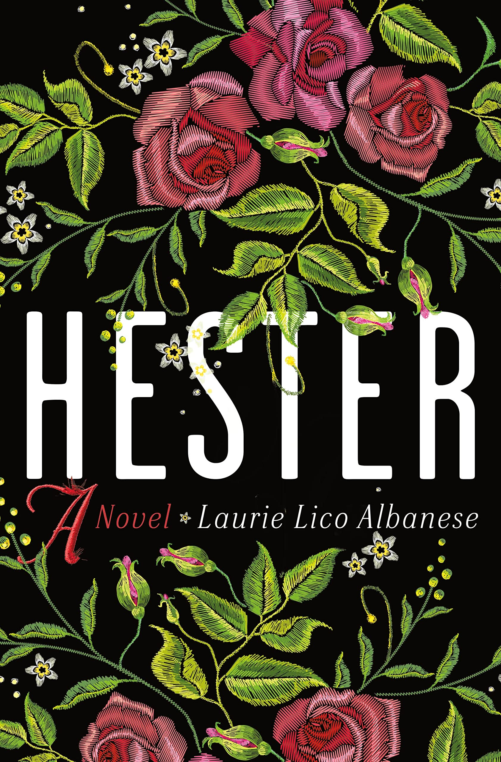
中文书名：《海丝特》
英文书名：HESTER: A Novel
作 者：Laurie Lico Albanese
出 版 社：St. Martin’s Press
代理公司：St. Martin/ANA/Conor Cheng
出版时间：2022年10月
代理地区：中国大陆、台湾
页 数：336页
审读资料：电子书稿
类 型：大众小说

内容简介：

亚马逊“英国&爱尔兰历史文学”排行榜第一

海丝特·白兰(Hester Prynne)是纳撒尼尔·霍桑(Nathaniel Hawthorne)小说《红字》(The Scarlet Letter)中的悲剧女主角，本书向读者生动地再现了海斯特·白兰，也将读者再次带回新英格兰那场影响深远的巫术审判。

海丝特·白兰到底是怎样一个人？

伊泽贝尔·甘布尔（Isobel Gamble）家族几代人背负着一个秘密。19世纪20年代末，年轻的伊泽贝尔是一个女裁缝，丈夫爱德华则是一名药剂师。爱德华鸦片成瘾，债台高筑，夫妻二人不得不逃离格拉斯哥，到北美重新开始。然而，抵达塞勒姆（Salem）不过几天，爱德华又搭上另一艘船离开新大陆，留下身无分文的妻子。伊泽贝尔孤身一人在这个，陌生的国度，不得不想尽一切办法谋生。

伊泽贝尔遇到同样年轻的纳撒尼尔·霍桑时，两人当下情投意合：1692年那场猎巫运动中，霍桑的曾祖父约翰·霍桑（John Hawthorne）担任塞勒姆的地方执法官，将许多无辜妇女送上了绞刑架，纳撒尼尔始终笼罩在祖先所犯罪行的阴影下。伊泽贝尔则是使针线的天才，却为自己这个奇怪的天赋所困扰。随着时间推移，爱德华平安归来的希望越来越渺茫，纳撒尼尔和伊泽贝尔也越走越近，他们一个是缪斯女神，一个是内心阴暗的作家；一个是下蛊者，一个是被下蛊的人。

这故事令人着迷，沉入其中，读者会充分感受到感官刺激。社会不断发展，个人的生存却更为艰难，目睹年轻的移民女性在困境中挣扎，我们深刻意识到，自由的美国梦往往是一张随性填写的空头支票。同时，书中还写到了“地下铁路”组织（Undergroud Railroad）在新英格兰的早期活动。伊泽贝尔和纳撒尼尔故事的背后，作者想要讨论一个问题，那就是究竟该如何定义“真正的”美国人，作者运用倒叙烘托氛围，书写了这些“独具天赋”的女性被指控使用巫术的漫长历史。
《海丝特》(Hester)有关于艺术、野心和欲望的故事，它永不过时，它揭示了女性创造力的根源，批判了那些试图扼杀这种创造力的男人。

作者简介：

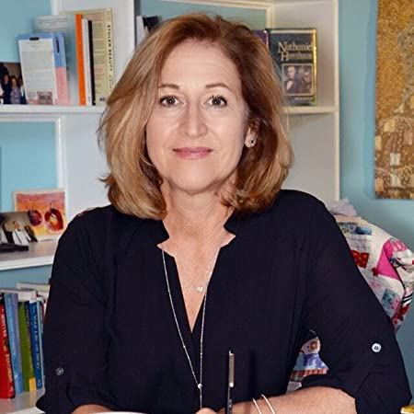
罗莉·阿尔巴内斯（Laurie Lico Albanese）出版过小说、诗歌、新闻、游记、纪实文学和回忆录。她的著作包括《被偷走的美人》（Stolen Beauty）、《蓝色郊区回忆录》（Blue Suburbia: Almost a Memoir）、《海边的林奈尔》（Lynelle by the Sea）以及与艺术史学家 劳拉·莫罗维茨（Laura Morowitz）合著的《普拉托奇迹》（The Miracles of Prato）。罗莉的丈夫是一位出版商，她是两个孩子的母亲。

媒体评价：

“《海丝特》生动再现了纳撒尼尔.霍桑的小说《红字》中那个悲剧女主角。这是一个女人在十九世纪的“新世界”中挣扎，在腐烂弥漫、谜团笼罩、充满诱惑的世界中自立自强的故事。海丝特象征着坚韧不拔，她证明了一个女人为达目标可以不惜一切代价，即使她只剩下勇气——和她自己的一些秘密。”
——莎拉·佩纳（Sarah Penner），著有《纽约时报》畅销书《失落的药剂师》（The Lost Apothecary）

“阿尔巴尼斯的这部杰作，应当与霍桑的《红字》并列为必读书目。通过细致入微的人物刻画以及独特的抒情手法，她将社会对女性进行严苛批判、逼迫她们舍弃自己的天赋以满足社会要求的种种恶行展现出来。这本书极具吸引力，野心勃勃，让人欲罢不能。”
——菲奥娜·戴维斯（Fiona Davis），著有《纽约时报》畅销书《第五大道的狮子》（The Lions of Fifth Avenue）

这部作品文笔优美、扣人心弦，为我们讲述了这个带有红字的女人所不为人知的故事，而她的故事也将永远被载入文学史册。当我们为女主角加油打气时，我们了解到了她的邻居和塞勒姆的环境，在那里，巫术审判仍然为祸人间。读者们跟随着阿尔巴尼斯一起感知了神秘力量、经历了重重困难，见证她逐渐成长为一个坚强独立的女人。”
——爱丽丝·艾略特·达克（Alice Elliott Dark），著有《相交点》（Fellowship Point）和《在黄昏中》（In the Gloaming）

“《熔炉》（The Crucible）、塞勒姆受审判的女巫和纳撒尼尔·霍桑（Nathaniel Hawthorne）的《红字》中的主角们，这些形形色色的女性，终于有了发言权，作者道出了她们的心声。《海丝特》这本书将虚构与真实巧妙地结合在一起，以这位伟大的女主角为中心，编织了一幅前所未有的、令人着迷的塞勒姆历史画卷。”
——阿菲亚·阿塔科拉（Afia Atakora），著有《施咒的女人》（Conjure Women）

感谢您的阅读，请将反馈信息发送至：Conor@nurnberg.com.cn

程衍泽 (Conor)
安德鲁·纳伯格联合国际有限公司北京代表处
北京市海淀区中关村大街甲59号中国人民大学文化大厦1705室，100872
电 话：010-82504406
手 机：13072260205（微信同号）
传 真：010-82504200
Email：Conor@nurnberg.com.cn
网址：http://www.nurnberg.com.cn
微博：http://weibo.com/nurnberg
豆瓣小站：http://site.douban.com/110577/
微信订阅号：ANABJ2002


